Художественно – экологический кружок
«В гармонии с природой»
На основе художественно-экологической программы по изобразительному искусству «Природа и художник» мною было разработано перспективное планирование кружка «В гармонии с природой» для детей подготовительной группы. Эта программа направлена на формирование у дошкольников художественной культуры как части духовной, на приобщение воспитанников к миру искусства, общечеловеческим и национальным ценностям через их собственное творчество и освоение художественного опыта прошлого. На занятиях по программе «Природа и художник» мир природы выступает как предмет пристального наблюдения и как средство эмоционально-образного воздействия на творческую деятельность воспитанников.

Перспективное планирование кружка на 2014-2015 год
Основные темы и  сюжеты занятий | Мир природы:  Введение: рисунок на свободную тему.  Образы неба и земли: «Ковёр из осенних листьев», «Лестница в небо. Радуга».  Образы деревьев: «Деревья, согнувшиеся от ветра».  Образы цветов: «Натюрморт в теплой и холодной гамме».
Цель | Закрепить знания теплых и холодных цветов в натюрморте, в составлении композиционного плана.
Задачи программного  содержания занятий | 1. Закрепить знание о натюрморте, учить составлять из предметов нас окружающих и придумывать названия.  2. Развивать умение видеть единство средств выразительности рисунка, колорита и композиции – в передаче отношения художника к красоте окружающего мира.  3. Формировать умение общаться по поводу картин, высказывать свои суждения и доказательные оценки, используя образные эмоционально-эстетические и искусствоведческие термины.  4. Закрепить приемы изображения деревьев разными способами, передавая характерные особенности деревьев разных парод, различать деревья по силуэту и кроне, изображать деревья, склоненные от ветра.  5. Упражнять в технических приемах в лепке и рисовании.  6. Развивать воображение и фантазию.

Основные темы и  сюжеты занятий | Образы растений: «Экзотические растения. Кактус, алоэ».  Осенние дары: «Ваза с плодами», «Осенние дары» (лепка).  Образы природы: «Портрет волшебницы Природы в осенних нарядах».  Обобщающее занятие (занятие на свежем воздухе).
Цель | Развитие аналитико-синтетических способностей детей через использование приема сравнения при обследовании предметов и рассматривании картин.
Задачи программного  содержания занятий | 1. Обучать детей составлению композиции натюрморта (выделение в нем композиционного центра, расположение предметов на широкой поверхности «ближе» и «дальше», передача частичной загороженности предметов).  2. Формировать умение изображать в лепке более сложные по форме овощи, фрукты, грибы, ягоды (гроздья и кисти), использовать нужные оттенки цвета (репа и лимон, огурцы и горох…).  3. Предоставлять детям возможность выбора разного содержания для изображения в рисунках однородных предметов (кисти ягод смородины, грозди рябины, гроздь винограда).  4. Развивать дружеское и деловое общение детей в совместных работах («Натюрморт из овощей и фруктов»).  5. Познакомить с умением использовать двухцветный мазок для изображения осенних листьев с оттенками.  6. Развивать умение различать в оттенках цвета его составные: желто-зеленый, желто-оранжевый, красно-оранжевый, зелёно-синий и др.

Основные темы и  сюжеты занятий | Мир животных:  Образы птиц: «Перелетные птицы», «Экзотическая птица» (лепка).  Образы насекомых: «Букашки – таракашки. Мухи. Комары. Бабочки, Стрекозы и т.д.».  Образы подводного царства: «Рыбы коралловых рифов.  Акулы».
Цель | Формирование навыков коллективной работы (согласование общей композиции, оказание помощи друг другу).
Задачи программного  содержания занятий | 1. Познакомить детей с одноцветной книжкой графикой, с её средствами выразительности (линии разной толщины, штрихи разного характера…).  2. Показать использование в карандашных (угольных) рисунках умение изображать оперение птиц штрихами разного характера, разным нажимом.  3. Сформировать обобщенное представление о внешнем облике птиц, рыб, насекомых, понимание, что все птицы, насекомые, рыбы сходны по строению, несмотря на различия в окраске, форме и величине частей.  4. Формировать умения передавать в рисунках и лепке характерные особенности разных птиц и изображать птиц в разных позах и движении (сидит, клюёт, летит, оглядывается).  5. Формировать у детей понимание необходимости обследования предметов перед их изображением.  6. Развивать у детей навыки самоанализа, необходимые для оценки собственной работы.

Основные темы и  сюжеты занятий | Образы домашних животных: «Кто сказал мяу?», «Конек – горбунок» (лепка)  Образы диких животных: «У кого на голове дерево растет».  Образы экзотических животных: «Вылепи животных жарких стран».  «Фантастическое животное «Чудо зверь» (лепка или рисование по желанию детей).
Цель | Формирование представления об индивидуальной манере творчества некоторых художников, графиков, скульпторов.
Задачи программного  содержания занятий | 1. Закрепить знания о скульптуре малой формы, понимать её содержание и выразительные средства.  2. Формировать умения замечать характерные особенности разных животных и отражать их в лепке и рисунке.  3. Закреплять умение придавать образам животных выразительность через изображение движений и позу.  4. Развивать передачу признаков необычности сказочности, применяя различные средства выразительности – рисунок, цвет, композицию – при изображении сказочных образов.  5. Упражнять в умении для передачи фактуры тела животного использовать щетинную кисть.  6. Закреплять технические навыки в рисовании и лепке.  7. Воспитывать у детей интерес в совместной деятельности в лепке и рисовании – объединять индивидуальные работы в общий сюжет.

Основные темы и  сюжеты занятий | Пять континентов.  «Русский сувенир – Матрёшка» .  Путешествие по Африканскому континенту (Египет, Пирамиды). Азия – Полет над Великой Китайской стеной.  «Полет над Кавказскими горами».  «Американский континент. – Ребята индейцы с разрисованными лицами и перьями на голове».
Цель | Познакомить детей с особенностями национальных костюмов пяти континентов.
Задачи программного  содержания занятий | 1. Познакомить с элементами композиции, цветосочетанием росписей.  2. Закреплять знания в группировке цветов: яркие, темные, светлые, использовать эти знания при украшении национальных костюмов.  3. Внимательно рассматривать жителей разных стран, находить общее и различия.  4. Познакомить с техникой рисования- гратографией .  5. Развивать фантазию в изображении пейзажа неведомой планеты.

Основные темы и  сюжеты занятий | «Цветы весной» .  «Вот и весна – стало тепло».  Обобщающее занятие .  Итоговая выставка.
Цель | Опираясь на полученные знания, свой опыт составлять, изображать весеннюю природу.
Задачи программного  содержания занятий | 1. Формировать и закреплять умения передавать в сюжетных рисунках весенний колорит, разное содержание и композицию.  2. Познакомить со способом составления сиреневого цвета различных оттенков.  3. Закрепить умение строить композицию натюрморта.  4. Изображать характерные особенности.  5. Закрепить в играх знания жанров живописи: пейзаж, натюрморт, портрет.  6. Развитие воображения, творчества.  7. Формирование технических умений и навыков в лепке и рисовании.  8. Формировать навыки совместной работы (распределять работу между собой, участвовать в совместном обсуждении композиции).  9. Развивать у детей навыки самоанализа, необходимые для оценки собственной работы.
Литература.
Т.А. Копцева «Природа и художник» - Художественно-экологическая программа по изобразительному искусству для дошкольных образовательных учреждений и учебно-воспитательных комплексов. (Творческий Центр «Сфера». Москва 2001 год. ).
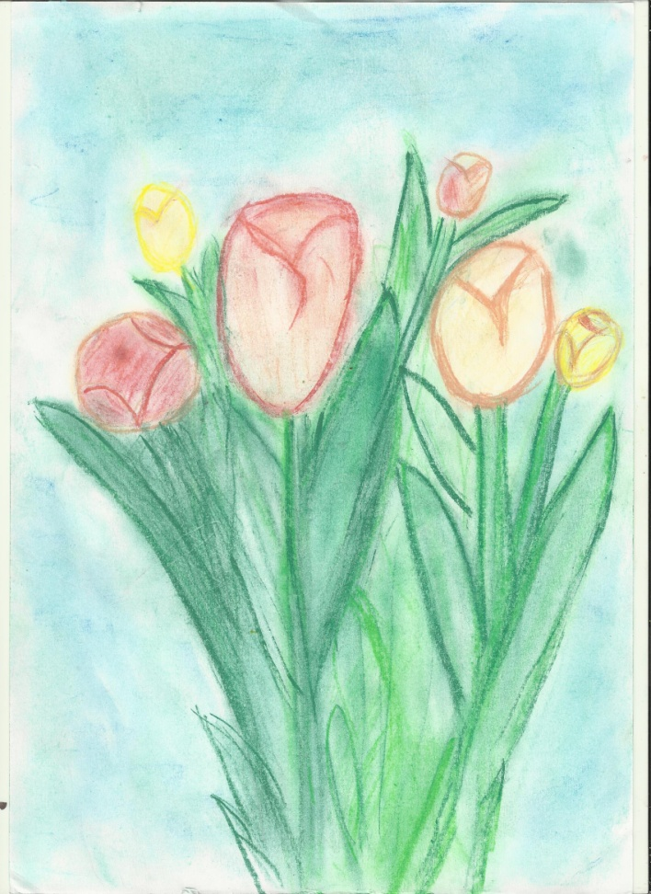
Дубровская Н.В. Конспекты интегрированных занятий по ознакомлению дошкольников с основами цветоведения. Старшая группа . (Детство-пресс). Работы детей
